BOCEGUILLAS 18-19
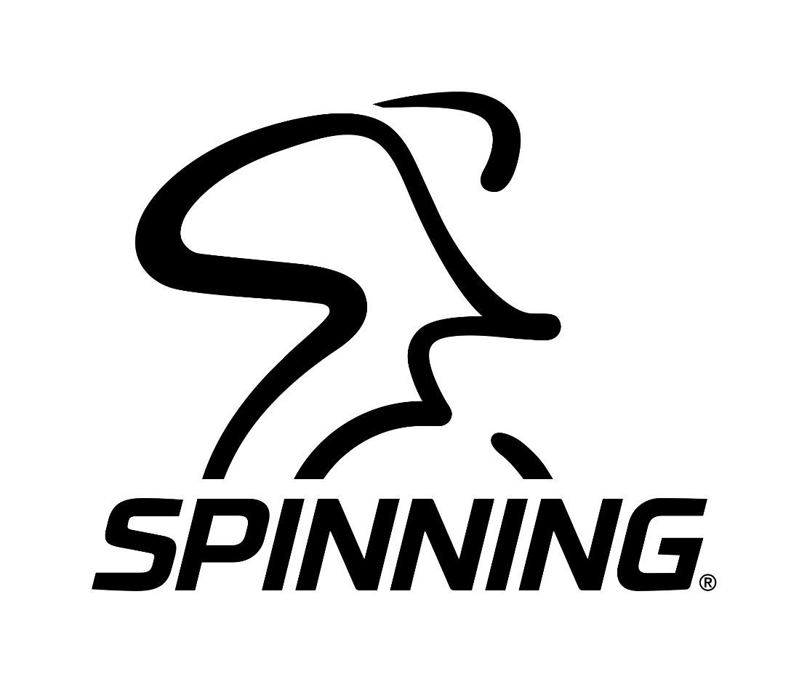

CLASES LUNES Y MIÉRCOLES
HORARIO PENDIENTE DE CONFIRMAR
PRECIO TRIMESTRAL:
50€ 1 DÍA / SEMANA – 75€ 2 DÍAS / SEMANA

NO TE QUEDES SIN TU PLAZA, APÚNTATE: 620.720.248 - 638.421.734

